*МБОУ «СОШ имени Н.А.Некрасова»*

МАСТЕР – КЛАСС

«В Гостях у Айболита»

Подготовила:

учитель начальных классов

Копылова Елена Петровна

2023г.

**Мастер-класс**

**«**В гостях у Айболита**»**

**Цель:** обмен опытом и технологиями по ранней профориентации школьников.

**Задачи:**

1**.** Познакомить участников мастер-класса с миром медицинских профессий, формировать стремление к здоровому образу жизни; воспитывать доброту, отзывчивость, умение сопереживать.

2. Способствовать формированию у педагогов умений в проведении игровых сеансов в работе по ознакомлению школьников с медицинскими профессиями.

3. Активизировать мотивационную готовность участников к использованию игровой технологии при ознакомлении школьников с медицинскими профессиями.

**Дата проведения:** 10 декабря 2023 г.

**Место проведения:** МБОУ «СОШ имени Н.А.Некрасова» г.Почеп Брянская область

**Участники:** ученики 3 класса, советники директоров по ВР Почепского района.

**Ответственный:** учитель начальных классов Копылова Елена Петровна

Ход занятия

Добрый день. Мы рады приветствовать Вас в нашей клинике «Доктор Айболит»

Здоровье – самая большая ценность, данная природой человеку. Но, как и все ценность, его можно потерять. И если человек заболел, первое, что ему надо сделать – обратиться к врачу.

     Слово *врач* произошло от славянского *врать,*т. е. говорить. Врач – это «заговаривающий болезнь», волшебник. Врать – это не обманывать, а влиять на больного силой слова, исцелять словом.

Первобытный врач использовал в лечении заклинания, холод, тепло и лечебные травы. Так появилась и стала развиваться медицина. До тех пор, пока медицина не стала научной, люди пользовались народной.

     Научная медицина возникла в Древней Греции более двух тысяч лет назад. Человек по имени *Гиппократ* собрал медицинские знания в книге «Коллекция Гиппократа». Она положила начало научной медицине.

Современная медицина использует новейшие в науке и технике: аппараты и приборы, инструменты, лекарства. Но при всех достижениях медицины главными остаются врач и его помощники – медицинские сёстры и санитарки.

Врач должен быть ответственным и честным, уверенным в себе, пунктуальным, обладать гибким мышлением, уметь быстро принимать решения.

Всегда внимательно, с любовью

                                                  Наш доктор лечит нас, ребят.

                                                  Когда поправит нам здоровье,

                                                  Он больше всех бывает рад.

                                                  А сколько есть ещё врачей,

                                                  Которые готовы

                                                  Не отдыхать, не спать ночей,

                                                  Чтоб были мы здоровы!

Лор - врач, занимающийся болезнями уха, горла, носа.

Хирург – врач, занимающийся болезнями, которые требуют хирургического вмешательства

Травматолог – врач, занимающийся травмами и их лечением.

Невропатолог – врач, занимающийся болезнями нервной системы

Психиатр – врач, занимающийся психическими болезнями.

Окулист – врач по глазным болезням.

Наша клиника предоставляет бесплатное обследование у самых лучших врачей – специалистов.

В регистратуре получили Вы талон

И номер кабинета там написан

Не забывайте, Вам сегодня повезло

Готовьтесь посетить врачей – специалистов.

**Педиатров** Вы не бойтесь,  
Не волнуйтесь, успокойтесь,  
И, конечно же, не плачьте,  
Страх подальше спрячьте.

(Лучшие педиатры клиники_______________________________

__________________________________________________________

________________________________ждут своих пациентов в каб.№1)

КАБИНЕТ №1

**ПЕДИАТР**

Посмотрим, как Вы заботитесь о своём здоровье. Отгадайте загадки.

1.Никогда не унываю  
И улыбка на лице,  
Потому что принимаю  
Витамины …

**АБС**

4.Жёлтый цитрусовый плод  
В странах солнечных растёт.  
Витаминов кладезь он,  
А зовут его. . .

**ЛИМОН**

6.Разгрызёшь стальные трубы,  
Если будешь чистить… **(зубы).**

Молодцы. У Вас хорошие результаты.

Мы дадим лишь некоторые рекомендации

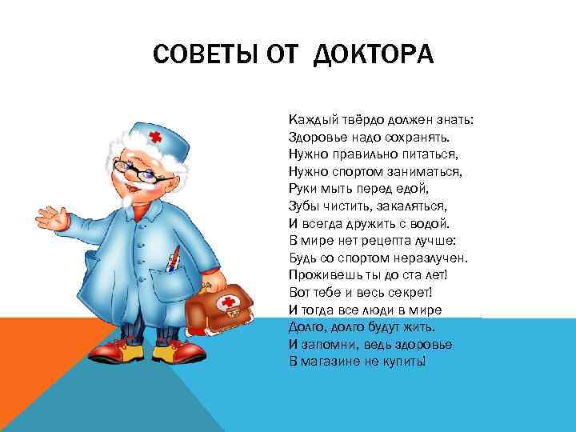

Всего доброго! Будьте здоровы.

Глазки Ваши сбережём, Капельки для них найдем. По глазам специалист Добрый доктор **окулист.**

(Кто записан на приём к окулисту, пройдите в кабинет №2. Вас встречают окулисты клиники____________________________________________________________________________________________________________________________)

КАБИНЕТ №2

ОФТАЛЬМОЛОГ

Добрый день. Для начала проверим Ваше зрение. Определите, к какой катушке ниток относится иголка. (Каждому пациенту даётся картинка)

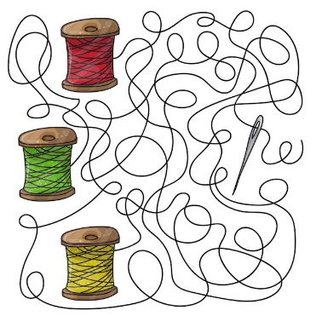

Кто готов?

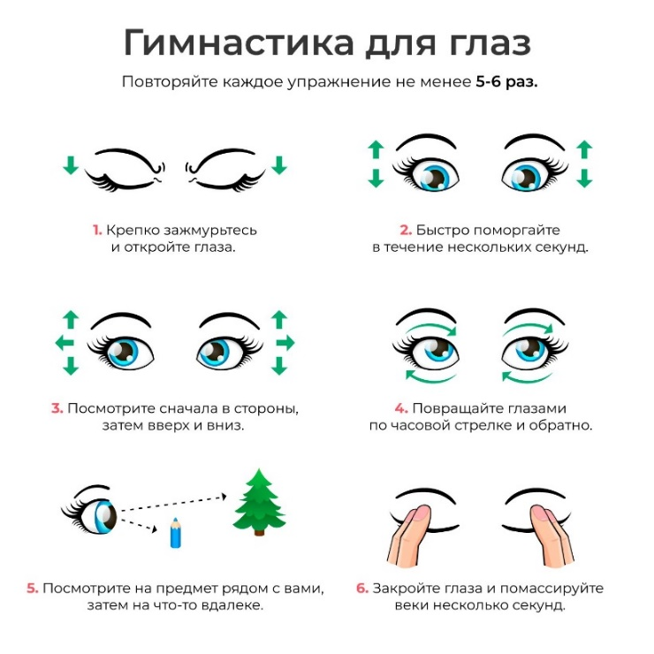Ваше зрение соответствует Вашему возрасту. Но за глазами нужно ухаживать. Сделаем гимнастику для глаз.

Каждое упражнение повторяйте не менее 5-6 раз.

Следите за здоровьем  
Своих прекрасных глаз.  
Пусть взор ваш будет ясен  
Сверкает, как алмаз. До свидания

Заболело ушко, горлышко першит Да еще в добавок, носик Ваш сопит «Что ж, придется выписать укол»- Скажет Вам серьёзно **лор**.

(В 3 кабинете своих пациентов ждут наши отоларингологи ____________________________________________________________________________________________________________________________________)

КАБИНЕТ №3

**ОТОЛАРИНГОЛОГ**

Добрый день. Проверим слух.

Все говорят пословицу на ухо шёпотом

Последний скажет вслух.

|  |
| --- |
| *Крепок телом – богат душой.* |

Ушки ваши на макушке слушали внимательно, но оздоровительная минутка для них обязательна.

Потрите ладошки, чтобы они стали горячими. Правую ладошку положите на правое ухо, левую на левое. Тепло? Потрите ушки. Делаем это бережно. Возьмемся за мочки уха и аккуратно потянем их вниз три раза. Раз, два, три. Теперь возьмемся за серединку ушной раковины и потянем ушки в стороны три раза, потом за верхний край – потянем вверх три раза, пощиплем их снизу и сверху.

Выполняйте наши рекомендации. Будьте здоровы.

Если нервы вдруг шалят От проблем и от ребят. Нужен вам не дерматолог А скорей... **невропатолог.**

(Невропатологи клиники с удовольствием примут своих пациентов. ______________________________________________________________________________________________________________________________________________________________________________________________________)

КАБИНЕТ №4

**НЕВРОПАТОЛОГ**

Вам сегодня очень грустно,  
скучно и не интересно:  
огурцово и капустно,  
кабачково, в общем — пресно.

Будем с вами мы играть, настроенье поднимать.

Не волнуйтесь, успокойтесь, улыбнитесь и не бойтесь. (удар молотком по коленки) Выполним несколько упражнений на восстановление дыхания.

|  |  |
| --- | --- |
| Первое упражнение называется  **“Ленивая кошечка”.**  Встаньте,  поднимите руки вверх, затем вытяните вперед, потянитесь, как кошечка. Почувствуйте, как тянется тело. Затем резко опустите руки вниз, произнесите звук “а”. | Второе упражнение  **“Задуй свечу”.**  Глубоко вдохните, набирая в легкие как можно больше воздуха. Затем, вытяните губы трубочкой, медленно выдохните, как бы дуя на свечу, при этом длительно произносите звук “у”. |

 Достойное это дело – приносить людям здоровье! Но человеку, чтобы не обращаться к врачам, надо заботиться о себе самому, нужно беречь свое здоровье. Помните: никто не заботится о тебе лучше, чем ты сам.

И начнём думать о своём здоровье прямо сейчас. Мы предлагаем выполнить лечебную зарядку для улучшения настроения.

Танец про доктора Айболита.

Будьте здоровы!

Приложение

Песня

Где плещет Лимпопо,где солнышко палит,  
Живет давным-давно волшебник Айболит.  
Он лечит всех подряд букашек и зверей  
И в джунглях говорят,что нет его добрей.  
  
Припев  
Айболит, Айболит  
У него душа болит  
За того, кто почему-то  
Имеет бледный вид  
Айболит, Айболит  
Улыбаться всем велит

Реклама | TargetRTB

Это лучшее лекарство  
Утверждает Айболит  
  
В тени густых лиан мелькает красный крест  
Он лечит обезьян из всех окрестных мест  
И даже Бармалей лечиться захотел  
И маленьких детей не мучал и не ел  
  
Припев  
  
Представить мы хотим такие времена  
Что очередь к врачу нам будет не нужна  
Теплом и добротой все беды исцелит  
Какой-нибудь простой и добрый Айболит  
  
Припев  
Айболит, Айболит  
У меня душа болит  
За того, кто почему-то  
Вдруг Имеет бледный вид  
Айболит, Айболит  
Улыбаться всем велит  
Это лучшее лекарство  
Утверждает Айболит